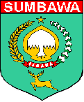 | PEMERINTAH KABUPATEN SUMBAWA  SEKRETARIAT DAERAH  Jl.Garuda No.1 Sumbawa Besar. Telp (0371) 21632-21721 Fax (0371) 21932

NO | JENIS | TENTANG | PEMRAKARSA | TARGET PENGAJUAN
(1) | (2) | (3) | (4) | (5)
1. | Peraturan Bupati | Batas Desa Songkar Kecamatan Moyo Utara Kabupaten Sumbawa | Dinas Pemberdayaan Masyarakat dan Desa | 2024

